ELS SERVEIS AL NOSTRE POBLE

sanitat | religió | comunicacions
  - Metge de capçalera.  - Metges especialistes.  - Ambulatori o cap.  - Hospital.  - Farmàcia. | 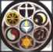  - Església catòlica.  - Altres esglésies. | 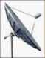  - Ferrocarril.  - Cotxe de línia.  - Emissora de ràdio.  - Oficina de correus.  - Revista
comerç | educació | cultura i lleure
  - Queviures.  - Bancs/Caixes d’estalvis.  - Mercat.  - Supermercat.  - Llibreria/Papereria.  - Taller mecànic.  - Fusteria. | 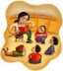  - Escola bressol.  - Escola primària.  - Institut.  - Universitat. |   - Biblioteca.  - Cinema/teatre.  - Esplai.  - Discoteca.  - Museus.  - Polisportiu.

ELS SERVEIS AL NOSTRE POBLE

sanitat  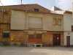 | L'Ajuntament es va construir entre l'any 1969-1970. L'edifici té dues plantes: la de baix és pel consultori del metge i la de dalt per les oficines de l'Ajuntament i per fer les crides.  Hi ha consulta els dilluns, dimecres i divendres, de 9 a 10. Tenim un metge i una infermera.  En el mateix lloc hi ha el servei de farmàcia. El farmacèutic ve de Montgai i està obert de 16:30 a 17:30, els dilluns, dimarts i divendres.
religió  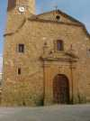 | És l'església de Nostra Senyora de l'Assumpció, patrona del poble. Va ser construïda l'any 1748. És d'estil Neoclàssica. És un temple ampli amb un altar major, on hi ha una imatge d'una escultura moderna. És feta de pedra. Té un campanar adjacent del mateix material de l'edifici i un rellotge al front.  El capellà ve de Montgai i fa missa els diumenges de 12 a 12:30. El mossèn fa catequesis als nens i nenes que han de fer la Comunió. La catequesis dura 2 anys.
comunicacions  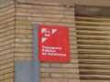 | Passen els cotxes de línia de l’empresa Alsina Graells. Diàriament d’Agramunt a Lleida, parant a Balaguer. Matí (7:15) i migdia (15:15). De Lleida a Agramunt migdia (13:45) i vespre (20:45).  Divendres de Barcelona a Lleida i el diumenge, a 19:10, de Lleida a Barcelona.
comerç  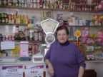 | Servei de banca dimecres al matí.  Al nostre poble tenim tres botigues: cal Calamando, cal Margall i ca la Pietat. A cal Calamando hi podem trobar de tot: alimentació, perfum, segells, tabac, loteria,... A cal Margall no hi ha serveis d’estanc, però també hi trobem molts productes: diaris, cosmètica, pa, loteria,... A ca la Pietat, l’especialitat, és la carn de bé i de porc. També trobem llet, pastes,...  Fa que tenen obert: cal Calamando 65 anys, ca la Pietat 45 i cal Margall 40.
educació  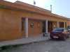 | La nostra escola va ésser inaugurada pel molt honorable Sr. Jordi Pujol, el dia 3 de juny de l'any 1989. L'escola té forma rectangular; les finestres són rodones i quadrades. Té una planta que consta de dues aules, un despatx, una sala de reunions, una aula d'ordinadors, una sala polivalent i un gimnàs. Una part del pati és coberta. És la seu de la Zer El Sió. Som 19 alumnes, 2 mestres tutors i 5 mestres itinerants, que compartim amb els pobles de la zona. Al curs 2006/07 s’ha establert el servei de menjador i per l’any 2007 hi ha previst la construcció del menjador escolar.
cultura i lleure  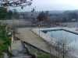 | Butsènit té una pista polisportiva descoberta, un camp de futbol, una piscina, una pista de tennis i una pista de frontó. El polisportiu va ser construït l'any 1973.  Hi ha un club de futbol, Butsènit CF, que juga a segona regional B. Juguen els diumenges, quan ho fan a casa; aproximadament a les 16h. Entre el jugadors hi ha l’Eduard de cal Pipa, el Toni de cal Regola i el Jesús de cal Paó.
SECTOR TERCIARI A LA NOGUERA
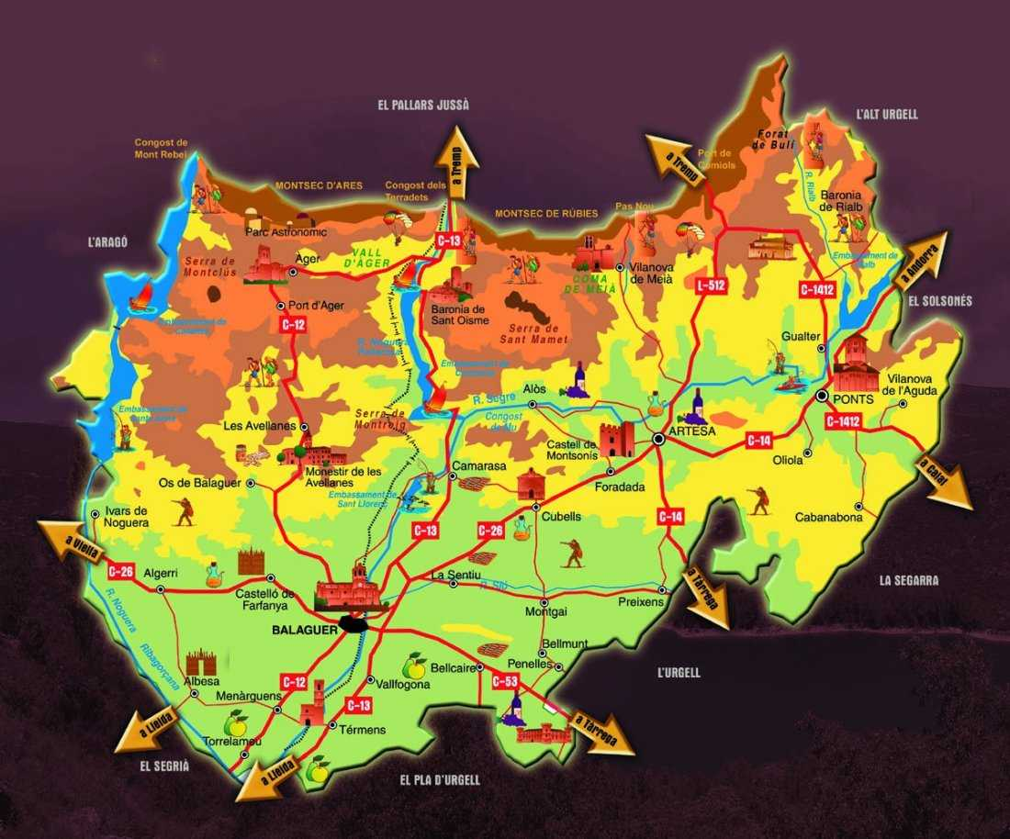

DISTRIBUCIÓ DEL SECTOR TERCIARI SEGONS TIPUS DE COMARCA
- Comarques de muntanya.
Turisme d’hivern
Estacions d’esquí: Vaqueira Beret, Superespot, la Molina, la Masella , Vallter, ...

Turisme de primavera i estiu
Esports d’aventura: L’ala delta, ràfting i ciclisme de muntanya.

Festes del treball | Festes de creences, llegendes i tradicions | Festes gastronòmiques
Dels Raiers a la Pobla de Segur.  De la llana a Ripoll.  Concurs gossos d’atura a Castellar de n’Hug. | Patum de Berga.  Eth Haro a la Vall d’Aran. | Cassolet per la Festa dels miners a Ogassa.

- Comarques de plana.
El servei d’ensenyament
Educació obligatòria: Primària (de 6 a 12 anys) i Secundària (12 a 16 anys).
Educació no obligatòria: Batxillerat (accés a la universitat) i Educació Professional (aprendre un ofici).

El servei de sanitat
Els pobles petits comparteixen amb d’altres pobles el servei d’un metge.

Festes del treball | Festes de tradicions antigues i modernes | Festes gastronòmiques
De Segar i Batre a la Fuliola.  De la Verema a Verdú. | De la Llum a Manresa.  Del Pi a Centelles.  Del Teatre a Tàrrega. | Calçots a Valls.  Aplec del Cargol a Lleida.

- Comarques de costa.
Els serveis turístics
El clima i el paisatge atreuen molts turistes.

Els serveis de transports
Les bones comunicacions a la costa fa que també hi hagi un gran nombre de transports: autocars, ferrocarrils, avions, vaixells,...

Festes del treball | Festes de tradicions antigues i modernes | Festes gastronòmiques
Havaneres a Calella i Palafrugell.  Processó del Carme a Cadaqués. | Fira de Sant Ponç a Barcelona.  Fira de Santa Llúcia a Barcelona. | Sardinades.  Xatonada a Vilanova i la Geltrú.

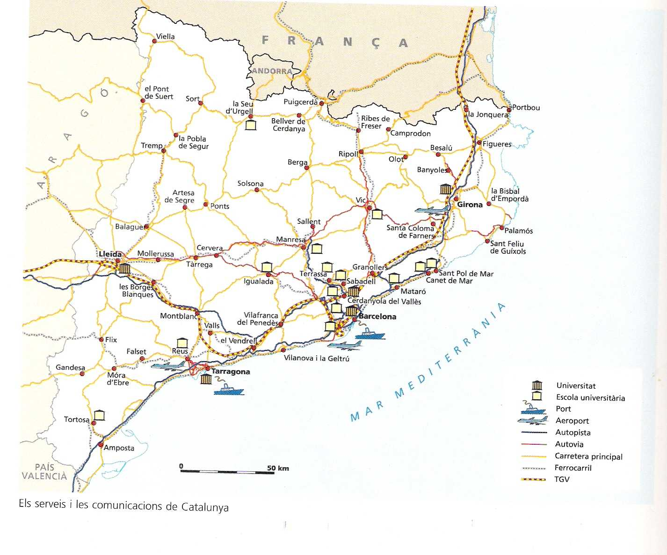
SECTOR TERCIARI A CATALUNYA

DISTRIBUCIÓ DEL SECTOR TERCIARI A CATALUNYA

- Serveis públics: Són els que ofereix l’Administració (l’ajuntament, el consell comarcal, el govern autònom o l’estat). El cost d’aquest serveis el paguen els ciutadans per mitjà dels impostos.

Serveis educatius

Com escoles, instituts o centres universitaris.

Serveis sanitaris
- Com centres d’atenció primària (CAP), clíniques o hospitals.

Serveis de transports
- Com ferrocarril, metro o autocar.

Serveis culturals
- Com teatres, museus o biblioteques.

Serveis de seguretat
- Com Mossos d’Esquadra, policia local, bombers o guardes forestals.

(Aquests serveis també poden ser privats)

- Serveis privats: Són oferts per empreses privades. Els ciutadans paguen aquests serveis cada cop que en fan ús.

Serveis financers
- Com caixes d’estalvis o bancs.

Serveis comercials
- Com botigues, centres comercials,...

Serveis turístics i de diversió
- Com hotels, càmpings, restaurants, ...

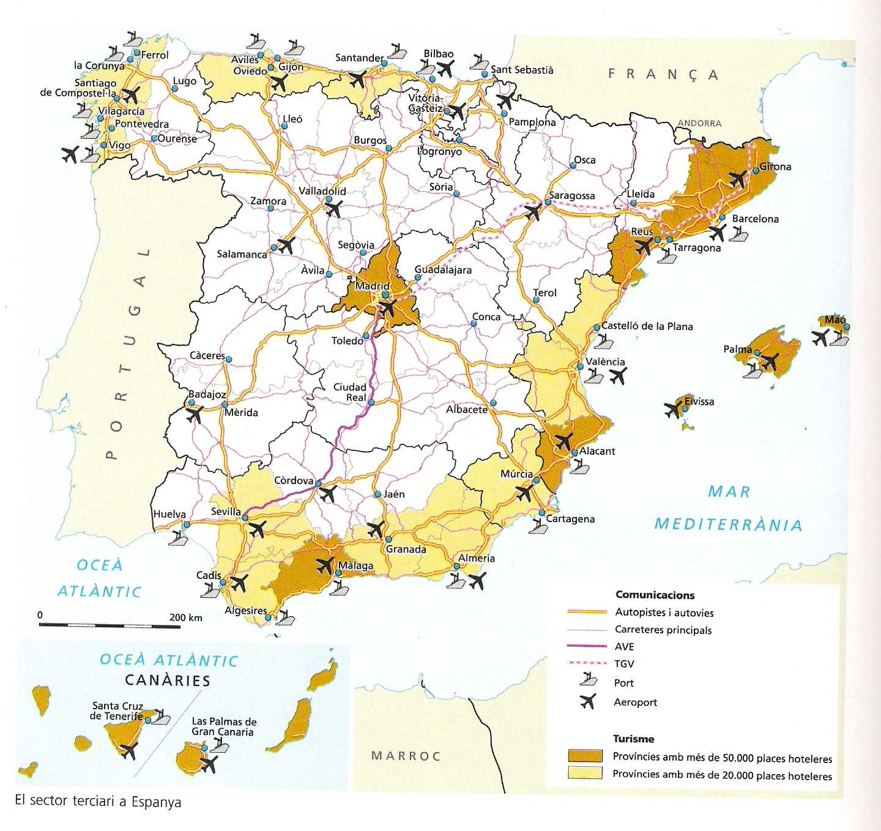
SECTOR TERCIARI A LA PENÍNSULA IBÈRICA

DISTRIBUCIÓ DEL SECTOR TERCIARI A LA PENÍNSULA IBÈRICA

- Serveis privats: Els ofereixen empreses privades.
- Serveis públics: Els ofereix l’Estat.

Segons a qui van dirigits els serveis poden ser:

- Serveis per a les famílies: comerç al detall, serveis turístics, restauració, ...
- Serveis per a la societat: assistència mèdica, escoles, transport, ...
- Serveis per a les empreses: missatgeria, màrqueting, manteniment d’instal·lacions, ...

El turisme.

Característiques
- És el conjunt d’activitats que es desenvolupen al voltant del desplaçament i estada temporal de les persones lluny de la seva residència habitual i durant els seus períodes de lleure.

- A Espanya cada any arriben més de 70 milions de turistes. Procedents principalment de: Alemanya, Regne Unit i França.

Zones turístiques
- El litoral: Costa Brava, la de Tarragona, Benidorm, Torremolinos, Marbella, les Balears i les Canàries.
- Ciutats monumentals: Granada, Santiago de Compostel·la, ...
- Turisme rural: muntanya i interior.

El comerç.

Interior
- És el que es dóna dins del territori espanyol. Localitzat principalment a les capitals de província.
- Cada vegada més les botigues familiars són substituïdes per: supermercats, hipermercats, centres comercials, venda per correu,...

Exterior
- Es dóna entre Espanya i els altres països.
- La major part de l’intercanvi es fa amb el països comunitaris.

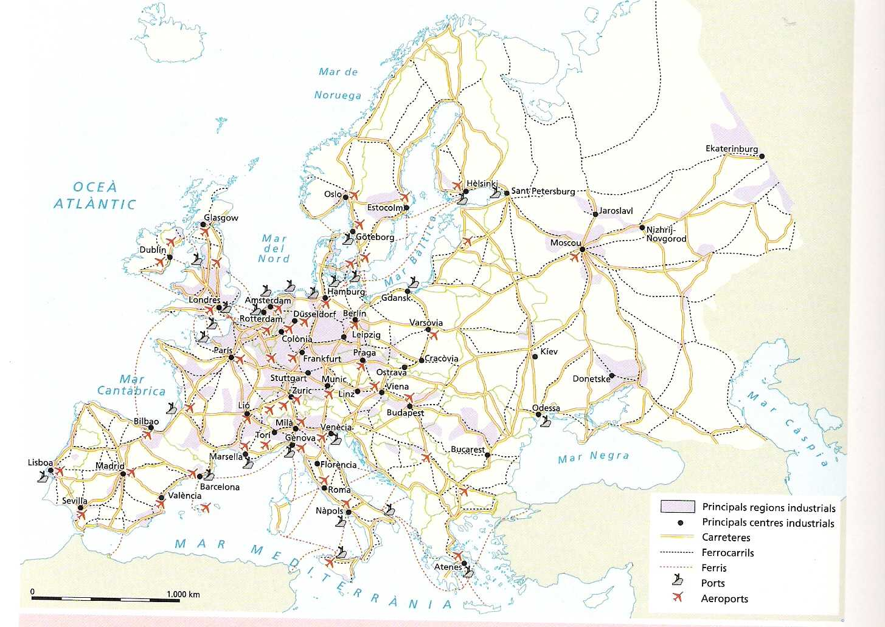
SECTOR TERCIARI A EUROPA

DISTRIBUCIÓ DEL SECTOR TERCIARI A EUROPA

Les telecomunicacions.

Les Telecomunicacions permeten que des de qualsevol punt del planeta es pugui enviar i rebre informació en pocs segons.

- Les xarxes de telecomunicacions estan formades per satèl·lits, cables telefònics, centrals de telecomunicacions, telèfons, telefaxs i ordinadors interconnectats.

- Europa té una xarxa de telecomunicacions molt desenvolupada, però menys que els Estats Units o el Japó.

Els transports.

- Europa té una xarxa de transports molt densa i complexa en les zones més urbanitzades i industrialitzades; com Bèlgica, Països Baixos i Alemanya. En canvi hi ha zones d’Irlanda, Grècia, Espanya i Portugal que és deficitària.

- El transport per carretera és el més utilitzat.

- El transport aeri augmenta cada any.

- El transport amb vaixell queda restringit a algunes mercaderies, com el petroli.

SECTOR TERCIARI A D’ALTRES PARTS DEL MÓN

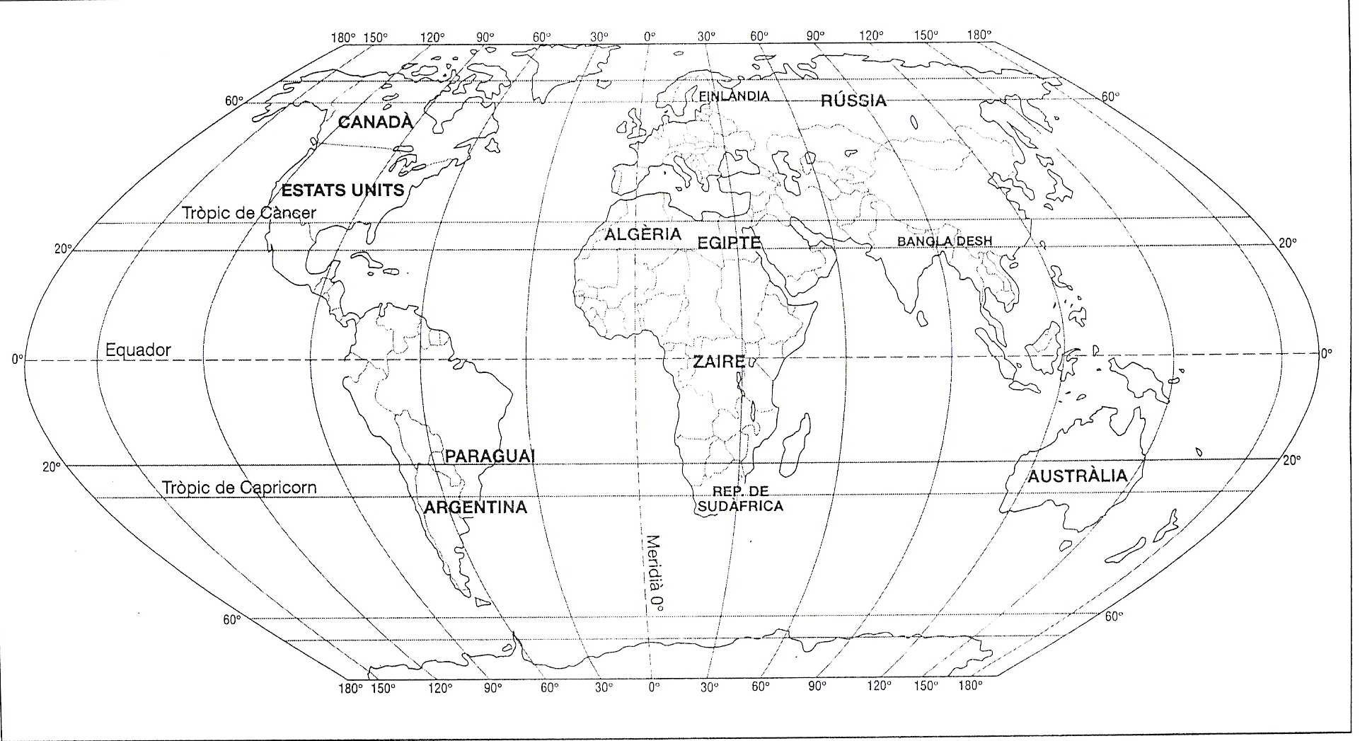
EL SECTOR TERCIARI A D’ALTRES PARTS DEL MÓN: LES TELECOMUNICACIONS

http://www6.gencat.net/stsi/dicctel/scripts/cerca.asp

Consulta aquesta web i anota els significats d’aquests termes:

BANDA AMPLA | Dit de la banda de freqüències que ocupa una amplada suficient per a la transmissió de dades a alta velocitat i, en conseqüència, de continguts multimèdia.
ADSL | Sigles d’Asymmetric Digital Subscriber Line (Línia Digital Asimètrica d'Abonat). Cas particular de la tecnologia XDSL, que permet que per les línies telefòniques convencionals (de coure) es puguin transmetre dades a gran velocitat. El sistema ADSL es va introduir a Espanya l'any 1999.
BIT PER SEGON | Unitat de velocitat que mesura la quantitat d’informació transmesa per segon. Els valors més habituals són els kbps (quilobits per segon) i els Mbps (megabits per segon, mega = 1 milió).
CONTRASENYA O PASSWORD | També dita paraula de pas; codi secret que permet restringir l’accés a un dispositiu, una xarxa de comunicacions, un sistema informàtic o els seus fitxers i aplicacions als usuaris que la coneixen.
E-MAIL | Nom emprat per correu electrònic, que prové d’‘Electronic MAIL’.
GPS | Sigles de Global Positioning System (sistema de posicionament global). Sistema de posicionament suportat per 24 satèl·lits que permet conèixer les coordenades terrestres i l’alçada sobre el nivell del mar on es troba un usuari.
INTERNAUTA | Nom popular amb què es coneix els que naveguen per Internet.
JPG | Sigles corresponents a l’extensió d’un fitxer amb una imatge guardada en format JPEG.
MULTIMÈDIA | Conjunt aplicacions o sistemes informàtics que combinen text, gràfics, so, icones i vídeo, i que permeten un cert nivell d'interactivitat amb l'usuari.
VIDEOCONFERÈNCIA | Dit d’una conferència entre persones situades en posicions remotes mitjançant la transmissió de senyals d'àudio i vídeo.
WEBCAM | Càmera web. Dit de la càmera de vídeo que transmet imatges des d’una adreça web.
XAT | (traduït per tertúlia). Comunicació en temps real entre dos o més persones a través de Internet.

